# Navagación

Una vez que el usuario se ha indentificado en la aplicación, en todas las pantallas (excepto registro y login) le aparecera un botón arriba a la izquierda, en la barrá azul de título. Dicho botón abre el menú de navegación, utilizado para navegar por la aplicación.

Ver fig NAV-1

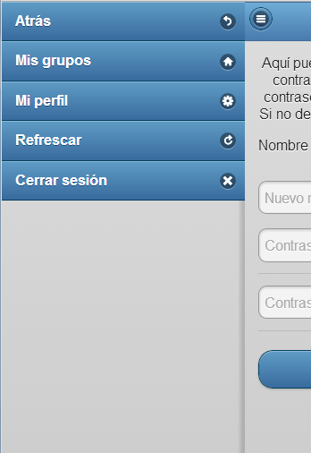

Fig NAV-1

Como se puede ver la anterior figura, el menú ofrece 5 opciones: atrás, mis grupos, mi perfil, refrescar y cerrar sesión.

A continuación se explica la función de cada una:

* Atrás: se vuelve a la página anterior
* Mis grupos: Se accede a la página que muestra los grupos del usuario.
* Mi perfil: Se accede a la página de configuración de perfil.
* Refrescar: se vuelve a cargar la página en la que se encuentra el usuario.
* Cerrar sesión: se sale de la aplicación y se redirige a la pantalla de login.